附件1

阎良区出租汽车管理所
2019年度部门决算

保密审查情况：已审查

部门主要负责人审签情况：已审签
目录

第一部分 部门概况
一、部门主要职责及内设机构
二、部门决算单位构成
三、部门人员情况
第二部分 2019年度部门决算表
一、收入支出决算总表
二、收入决算总表
三、支出决算总表
四、财政拨款收入支出决算总表
五、一般公共预算财政拨款支出决算表
六、一般公共预算财政拨款基本支出决算表
七、一般公共预算财政拨款“三公”经费及会议费、培训费支出决算表
八、政府性基金预算财政拨款收入支出决算表
第三部分 2019年度部门决算情况说明
一、收入支出决算总体情况说明
二、收入决算情况说明
三、支出决算情况说明
四、财政拨款收入支出决算总体情况说明
五、一般公共预算财政拨款支出决算情况说明
（一）财政拨款支出决算总体情况说明
（二）财政拨款支出决算具体情况说明
六、一般公共预算财政拨款基本支出决算情况说明
七、一般公共预算财政拨款“三公”经费及会议费、培训费支出决算情况说明
（一）“三公”经费财政拨款支出决算总体情况说明
（二）“三公”经费财政拨款支出决算具体情况说明
（三）培训费支出情况说明
（四）会议费支出情况说明
八、政府性基金预算财政拨款收入支出情况说明
九、国有资本经营财政拨款收入支出情况说明
十、预算绩效情况说明
（一）预算绩效管理工作开展情况说明
（二）部门决算中项目绩效自评结果
（三）部门决算中整体支出绩效自评结果
十一、其他重要事项说明
（一）机关运行经费支出情况说明
（二）政府采购支出情况说明
（三）国有资产占用及购置情况说明
第四部分 专业名词解释

- 部门概况
西安市阎良区阎良区出租汽车管理所2019年度部门决算公开说明：
一、部门主要职责及内设机构
西安市阎良区阎良区出租汽车管理所属交通局下属事业单位，于2007年成立为财政全额拨款单位，内设机构1个，核定编制人数5人，现实有人数5人。
（一）主要职责
为维护出租汽车运输市场秩序提供管理保障。编制出租汽车行业发展计划；组织办理出租汽车有关经营手续；出租汽车运输市场管理、维护运输经营秩序。
（二）内设机构
内设科室：无
二、部门决算单位构成
2019年本单位决算编制范围的单位共1个，属二级预算单位：
序号 | 单位名称
1 | 西安市阎良区阎良区出租汽车管理所本机

三、部门人员情况
截止2019年底，本单位人员编制5人，其中行政编制0人、事业编制5人；实有人员5人，其中行政0人、事业5事业人。单位离退休人员0人。

- 2020年度部门决算表
序号 | 内容 | 是否  空表 | 表格为空的理由
表1 | 收入支出决算总表
表2 | 收入决算表
表3 | 支出决算表
表4 | 财政拨款收入支出决算总表
表5 | 一般公共预算财政拨款支出决算表（按功能分类科目）
表6 | 一般公共预算财政拨款基本支出决算表 （按经济分类科目）
表7 | 一般公共预算财政拨款“三公”经费及会议费、培训费支出决算表
表8 | 政府性基金预算财政拨款收入支出  决算表 | 是 | 不涉及

收入支出决算总表
公开01表
编制部门：西安市阎良区出租汽车管理所 金额单位：万元
收 入 |  | 支 出
项 目 | 决算数 | 项目 | 决算数
1、一般公共预算财政拨款 | 85.59 | 1、一般公共服务支出 | 0.00
2、政府性基金预算财政拨款 | 0.00 | 2、外交支出 | 0.00
3、国有资本经营预算财政拨款 | 0.00 | 3、国防支出 | 0.00
4、上级补助收入 | 0.00 | 4、公共安全支出 | 0.00
5、事业收入 | 0.00 | 5、教育支出 | 0.00
6、经营收入 | 0.00 | 6、科学技术支出 | 0.00
7、附属单位上缴收入 | 0.00 | 7、文化旅游体育与传媒支出 | 0.00
8、其他收入 | 0.00 | 8、社会保障和就业支出 | 5.34
 |  | 9、卫生健康支出 | 1.25
 |  | 10、节能环保支出 | 0.00
 |  | 11、城乡社区支出 | 0.00
 |  | 12、农林水支出 | 0.00
 |  | 13、交通运输支出 | 79.00
 |  | 14、资源勘探信息等支出 | 0.00
 |  | 15、商业服务业等支出 | 0.00
 |  | 16、金融支出 | 0.00
 |  | 17、援助其他地区支出 | 0.00
 |  | 18、自然资源海洋气象等支出 | 0.00
 |  | 19、住房保障支出 | 0.00
 |  | 20、粮油物资储备支出 | 0.00
 |  | 21、灾害防治及应急管理支出 | 0.00
 |  | 22、其他支出 | 0.00
本年收入合计 | 85.59 | 本年支出合计 | 85.59
用事业基金弥补收支差额 | 0.00 | 结余分配 | 0.00
年初结转和结余 | 0.00 | 年末结转和结余 | 0.00
收入总计 | 85.59 | 支出总计 | 85.59
注：本表反映部门本年度的总收支和年末结转结余情况。本表金额转换为万元时，因四舍五入可能存在尾差。

收入决算表
公开02表
编制部门：西安市阎良区出租汽车管理所 金额单位：万元
项目 |  | 本年收入合计 | 财政拨款收入 | 上级补助收入 | 事业收入 |  | 经营  收入 | 附属单位上缴收入 | 其他  收入
功能分类科目编码 | 科目  名称 | 本年收入合计 | 财政拨款收入 | 上级补助收入 | 小计 | 其中：教育  收费 | 经营  收入 | 附属单位上缴收入 | 其他  收入
合计 |  | 85.59 | 85.59 | 0.00 | 0.00 | 0.00 | 0.00 | 0.00 | 0.00
2080505 | 社会保障和就业支出 | 5.34 | 5.34 | 0.00 | 0.00 | 0.00 | 0.00 | 0.00 | 0.00
2101102 | 事业单位医疗 | 1.25 | 1.25 | 0.00 | 0.00 | 0.00 | 0.00 | 0.00 | 0.00
2140199 | 其他公路水路运输支出 | 79.00 | 79.00 | 0.00 | 0.00 | 0.00 | 0.00 | 0.00 | 0.00
 |  |  |  | 0.00 | 0.00 | 0.00 | 0.00 | 0.00 | 0.00
 |  |  |  | 0.00 | 0.00 | 0.00 | 0.00 | 0.00 | 0.00
注：本表反映部门本年度取得的各项收入情况。本表金额转换为万元时，因四舍五入可能存在尾差。
支出决算表
公开03表
编制部门：西安市阎良区出租汽车管理所 金额单位：万元
项目 |  |  | 合计 | 基本支出 | 项目支出 | 上缴上  级支出 | 经营支出 | 对附属单位  补助支出
功能分类科目编码 |  | 科目名称
合计 |  |  | 85.59 | 85.59 | 0.00 | 0.00 | 0.00 | 0.00
2080505 | 机关事业单位基本养老保险缴费支出 |  | 5.34 | 5.34 | 0.00 | 0.00 | 0.00 | 0.00
2101102 | 事业单位医疗 |  | 1.25 | 1.25 | 0.00 | 0.00 | 0.00 | 0.00
2140199 | 其他公路水路运输支出 |  | 79.00 | 79.00 | 0.00 | 0.00 | 0.00 | 0.00
注：本表反映部门本年度各项支出情况。本表金额转换为万元时，因四舍五入可能存在尾差。

财政拨款收入支出决算总表
公开04表
编制部门：西安市阎良区出租汽车管理所 金额单位：万元
收入 |  | 支出
项 目 | 决算数 | 项目 | 合计 | 一般公共预算财政拨款 | 政府性基金预算财政拨款
1、一般公共预算财政拨款 | 85.59 | 1、一般公共服务支出 | 0.00 | 0.00 | 0.00
2、政府性基金预算财政拨款 | 0.00 | 2、外交支出 | 0.00 | 0.00 | 0.00
3、国有资本经营预算收入 | 0.00 | 3、国防支出 | 0.00 | 0.00 | 0.00
 |  | 4、公共安全支出 | 0.00 | 0.00 | 0.00
 |  | 5、教育支出 | 0.00 | 0.00 | 0.00
 |  | 6、科学技术支出 | 0.00 | 0.00 | 0.00
 |  | 7、文化旅游体育与传媒支出 | 0.00 | 0.00 | 0.00
 |  | 8、社会保障和就业支出 | 5.34 | 5.34 | 0.00
 |  | 9、卫生健康支出 | 1.25 | 1.25 | 0.00
 |  | 10、节能环保支出 | 0.00 | 0.00 | 0.00
 |  | 11、城乡社区支出 | 0.00 | 0.00 | 0.00
 |  | 12、农林水支出 | 0.00 | 0.00 | 0.00
 |  | 13、交通运输支出 | 79.00 | 79.00 | 0.00
 |  | 14、资源勘探信息等支出 | 0.00 | 0.00 | 0.00
 |  | 15、商业服务业等支出 | 0.00 | 0.00 | 0.00
 |  | 16、金融支出 | 0.00 | 0.00 | 0.00
 |  | 17、援助其他地区支出 | 0.00 | 0.00 | 0.00
 |  | 18、自然资源海洋气象等支出 | 0.00 | 0.00 | 0.00
 |  | 19、住房保障支出 | 0.00 | 0.00 | 0.00
 |  | 20、粮油物资储备支出 | 0.00 | 0.00 | 0.00
 |  | 21、灾害防治及应急管理支出 | 0.00 | 0.00 | 0.00
 |  | 22、其他支出 | 0.00 | 0.00 | 0.00

财政拨款收入支出决算总表
公开04表
编制部门：西安市阎良区出租汽车管理所 金额单位：万元
收入 |  | 支出
项 目 | 决算数 | 项目 | 合计 | 一般公共预算财政拨款 | 政府性基金预算财政拨款
本年收入合计 | 85.59 | 本年支出合计 | 85.59 | 85.59 | 0.00
年初财政拨款结转和结余 | 0.00 | 年末财政拨款  结转和结余 | 0.00 | 0.00 | 0.00
一、一般公共预  算财政拨款 | 0.00
二、政府性基金预  算财政拨款 | 0.00
收入总计 | 85.59 | 支出总计 | 85.59 | 85.89 | 0.00

注：本表反映部门本年度一般公共预算财政拨款和政府性基金预算财政拨款的总收支和年末结转结余情况。本表金额转换为万元时，因四舍五入可能存在尾差。

一般公共预算财政拨款支出决算表（按功能分类科目）
公开05表
编制部门：西安市阎良区出租汽车管理所 金额单位：万元
项 目 |  | 本年支出合计 | 基本支出 |  |  | 项目支出 | 备注
功能分类科目编码 | 科目名称 | 本年支出合计 | 小计 | 人员经费 | 公用经费 | 项目支出 | 备注
合计
201 | 一般公共服务  支出 | 85.59 | 85.59 | 76.58 | 4.05 | 0.00
20106 | 财政事务 | 0.00 | 0.00 | 0.00 | 0.00 | 0.00
2010601 | 行政运行 | 85.59 | 85.59 | 76.58 | 4.05 | 0.00
注：本表反映部门本年度一般公共预算财政拨款实际支出情况。本表金额转换为万元时，因四舍五入可能存在尾差。

一般公共预算财政拨款基本支出决算表（按经济分类科目）
公开06表
编制部门：西安市阎良区出租汽车管理所 金额单位：万元
项 目 |  | 本年支出合计 | 人员经费 | 公用经费 | 备注
经济分类科目编码 | 科目名称
合计
301 | 工资福利支出 | 76.58 | 76.58
30101 | 基本工资 | 46.30 | 46.30
30102 | 津贴补贴 | 0.00 | 0.00
30107 | 绩效工资 | 15.00 | 15.00
302 | 商品和服务支出 | 9.01 | 9.01
30201 | 办公费 | 4.05 |  | 4.05
30207 | 邮电费 | 0.66 |  | 0.66
30208 | 取暖费 | 0.11 |  | 0.11
30213 | 维修(护)费 | 0.67 |  | 0.67
30226 | 劳务费 | 1.00 |  | 1.00
注：本表反映部门本年度一般公共预算财政拨款基本支出明细情况。本表金额转换为万元时，因四舍五入可能存在尾差。

一般公共预算财政拨款“三公”经费
及会议费、培训费支出决算表
公开07表
编制部门：西安市阎良区出租汽车管理所 金额单位：万元
项目 | 一般公共预算财政拨款安排的“三公”经费 |  |  |  |  |  | 会议费 | 培训费
项目 | 小计 | 因公出国（境）费用 | 公务接待费 | 公务用车购置及运行维护费 |  |  | 会议费 | 培训费
 |  |  |  | 小计 | 公务用车购置费 | 公务用车运行维护费 | 会议费 | 培训费
项目 | 1 | 2 | 3 | 4 | 5 | 6 | 7 | 8
预算数 | 0.00 | 0.00 | 0.00 | 0.00 | 0.00 | 0.00 | 0.00 | 0.00
决算数 | 0.00 | 0.00 | 0.00 | 0.00 | 0.00 | 0.00 | 0.00 | 0.00
注：本表反映部门本年度一般公共预算财政拨款“三公”经费、会议费、培训费的预算数和实际支出。预算数为调整预算数。本表金额转换为万元时，因四舍五入可能存在尾差。

政府性基金预算财政拨款收入支出决算表
公开08表
编制部门：西安市阎良区出租汽车管理所 金额单位：万元
项 目 |  | 年初结转和结余 | 本年收入 | 本年支出 |  |  | 年末结转和结余
功能分类科目编码 | 科目名称 | 年初结转和结余 | 本年收入 | 小计 | 基本支出 | 项目支出 | 年末结转和结余
合计
注：本表反映部门本年度政府性基金预算财政拨款收入支出及结转和结余情况。本表金额转换为万元时，因四舍五入可能存在尾差。

第三部分 2019年度部门决算情况说明

一、收入支出决算总体情况说明
1.本年度收入支出总体情况
（1）2019年度本年收入合计85.59万元，2018年收入合计74.67万元，较上年本年预算增加14.6%，主要原因是执法人员增加及临聘人员经费增加。
（2）2019年度本年支出合计85.59万元，2018年支出总计74.67万元，较上年本年预算增加14.6%,主要原因是执法人员增加及临聘人员工资增加。

二、收入决算情况说明
2019年度收入合计85.59万元，其中：财政拨款收入85.59万元，占100%；事业收入0.00万元，占0.00%；经营收入0.00万元，占0.00%；其他收入0.00万元，占0.00%。

三、支出决算情况说明
2019年度支出合计85.59万元，其中：基本支出85.59万元，占100%；项目支出0.00万元，占0.00%；经营支出0.00万元，占0.00%。
四、财政拨款收入支出决算总体情况说明
2019年度财政拨款收入合计85.59万元，较上年本年预算增加14.6%，主要原因是执法人员增加及临聘人员经费增加。
2019年度财政拨款支出合计85.59万元，较上年本年预算增加14.6%，主要原因是执法人员增加及临聘人员经费增加。
五、一般公共预算财政拨款支出决算情况说明
（一）财政拨款支出决算总体情况说明。
2019年度财政拨款支出85.59万元，占本年支出合计的100%。与上年相比。
（二）财政拨款支出决算具体情况说明。
2019年度财政拨款支出年初预算为85.59万元，支出决算为85.59万元，完成年初预算的100%。按照政府功能分类科目，其中：
1.一般公共服务支出（类）财政事务（款）行政运行（项）。
年初预算为85.59万元，支出决算为85.59万元，完成年初预算的100%。（决算数与预算数持平）
六、一般公共预算财政拨款基本支出决算情况说明
2019年度一般公共预算财政拨款基本支出85.59万元，包括：人员经费支出76.58万元和公用经费支出9.01万元。
人员经费76.58万元，主要包括：基本工资46.3万元、绩效工资15万元、养老保险7.49万元、职业年金1.08万元、医疗保险1.56万元、住房公积金5.16万元。
公用经费9.01万元，主要包括：办公费4.05万元、劳务费1万元、其他商品和服务支出2.18万元、其他交通费用0.34万元、维护费0.67万元、取暖费0.11万元、邮电费0.66万元。
七、一般公共预算财政拨款“三公”经费及会议费、培训费支出决算情况说明
（一）“三公”经费财政拨款支出决算总体情况说明。
2019年度“三公”经费财政拨款支出预算为0万元，支出决算为0万元，完成预算的0%。
（二）“三公”经费财政拨款支出决算具体情况说明。
2019年度“三公”经费财政拨款支出决算中，因公出国（境）费支出决算0万元，占0%；公务用车购置费支出0万元，占0%；公务用车运行维护费支出决算0万元，占0%；公务接待费支出决算0万元，占0%。具体情况如下：
1.因公出国（境）支出情况说明。
2019年度因公出国（境）团组0个，0人次，预算为0万元，支出决算为0万元（如没有支出填0），完成预算的0%，决算数较预算数减少（增加）0万元。
2.公务用车购置费用支出情况说明。
2019年度购置车辆0台，预算为0万元，支出决算为0万元（如没有支出填0），完成预算的0%，决算数较预算数减少（增加）0万元。
3.公务用车运行维护费用支出情况说明。
2019年度公务用车运行维护费预算为0万元，支出决算为0万元（如没有支出填0），完成预算的0%，决算数较预算数减少（增加）0万元。
- 公务接待费支出情况说明。
2019年度公务接待0批次， 0人次，预算为0万元，支出决算为0万元（如没有支出填0），完成预算的0%，决算数较预算数减少（增加）0万元。
（三）培训费支出情况说明。
2019年度培训费预算为0万元，支出决算为0万元（如没有支出填0），完成预算的0%，决算数较预算数减少（增加）0万元。
（四）会议费支出情况说明。
2019年度会议费预算为0万元，支出决算为0万元（如没有支出填0），完成预算的0%，决算数较预算数减少（增加）0万元。
八、政府性基金预算财政拨款收入支出情况说明
本部门无政府性基金决算收支，并已公开空表
九、国有资本经营财政拨款收入支出情况说明
本部门无国有资本经营决算拨款收支
十、预算绩效情况说明
（一）预算绩效管理工作开展情况说明。
根据预算绩效管理要求，本部门组织对2019年一般公共预算2个项目支出开展了绩效自评，其中，一级项目0个，二级项目2个，共涉及资金19万元，占一般公共预算项目支出总额的100%；组织对 2019年度政府性基金预算0个项目支出开展了绩效自评，涉及项目0个，共涉及资金0万元，占政府性基金预算项目支出总额的0%。
本部门组织对2019年度部门整体进行了绩效自评，涉及资金19万元。
（二）部门决算中项目绩效自评结果。
1.西安市阎良区出租汽车管理所非税返还项目绩效自评综述：根据年初设定的绩效目标，项目自评得分100分。项目全年预算数16万元，执行数 16万元，完成预算的100%。
主要产出和效果：
通过项目实施保障出租汽车管理工作的正常有序开展。加强出租车在岗驾驶员培训教育工作并且打击整治非法网约车，维护出租汽车客运市场。
发现的问题及原因：项目效果良好。
下一步改进措施：进一步加大出租汽车管理的日常工作，加强出租车在岗人员培训。
2.西安市阎良区出租汽车管理所业务费项目绩效自评综述：根据年初设定的绩效目标，项目自评得分100分。项目全年预算数3万元，执行数 3万元，完成预算的100%。
主要产出和效果：
通过项目实施对全区223辆出租车在岗驾驶员继续教育培训，每季度培训一次。乘客投诉率降低了20%，通过打击非法网约车，减少不合法竞争，提高合法营运车辆收入增加了5%，有效维护了出租车和合法网约车的权益。提高合法营运车辆运营收入。
发现的问题及原因：项目效果良好。
下一步改进措施：对项目展开的各项指标进行量化考核，进一步细致跟进以便跟进产出效果使得完善。

（三）部门决算中整体支出绩效自评结果。
2019年度整体自评得分95分。全年预算数85.59万元，执行数85.59万元，完成预算的100%。
主要产出和效果：按照省市安排部署，认真查摆问题，逐一整改完善。
主要工作绩效是：保障了出租汽车管理工作的正常有序开展。加强了出租车在岗驾驶员培训教育工作。有效提升了驾驶员服务水平，为乘客提供优质服务。维护了出租车和合法网约车的权益，积极提高了合法营运车辆运营收入。

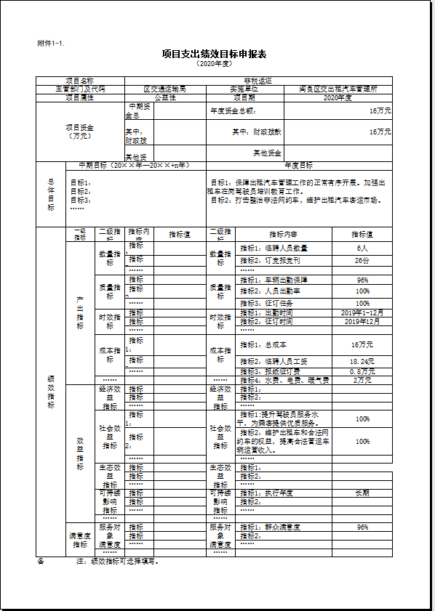

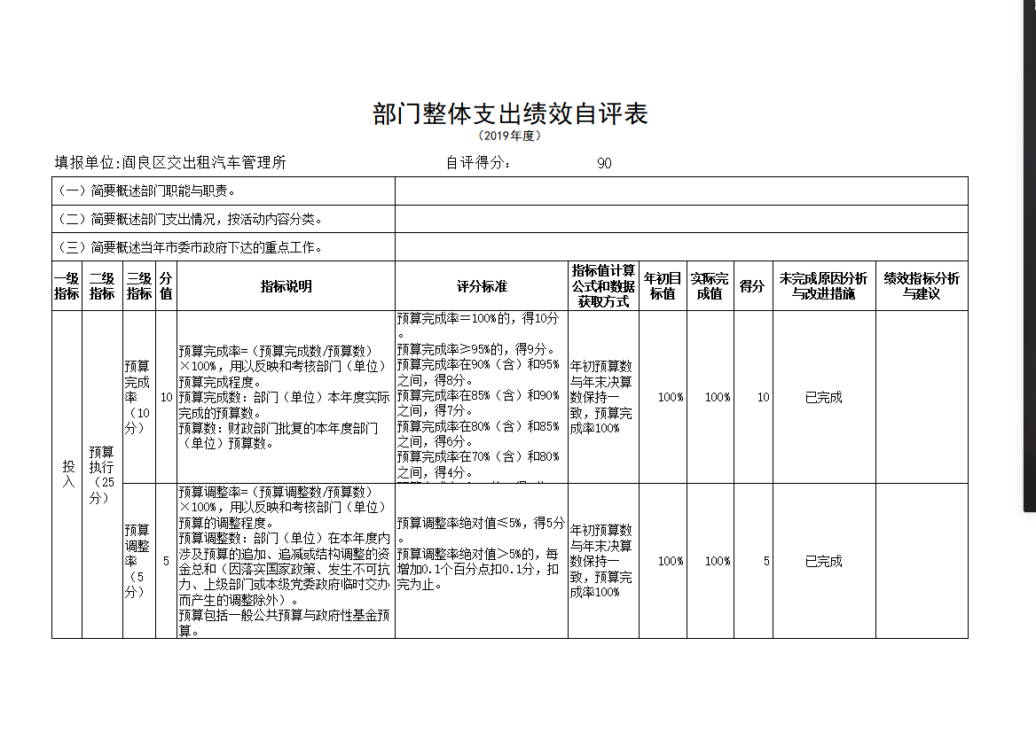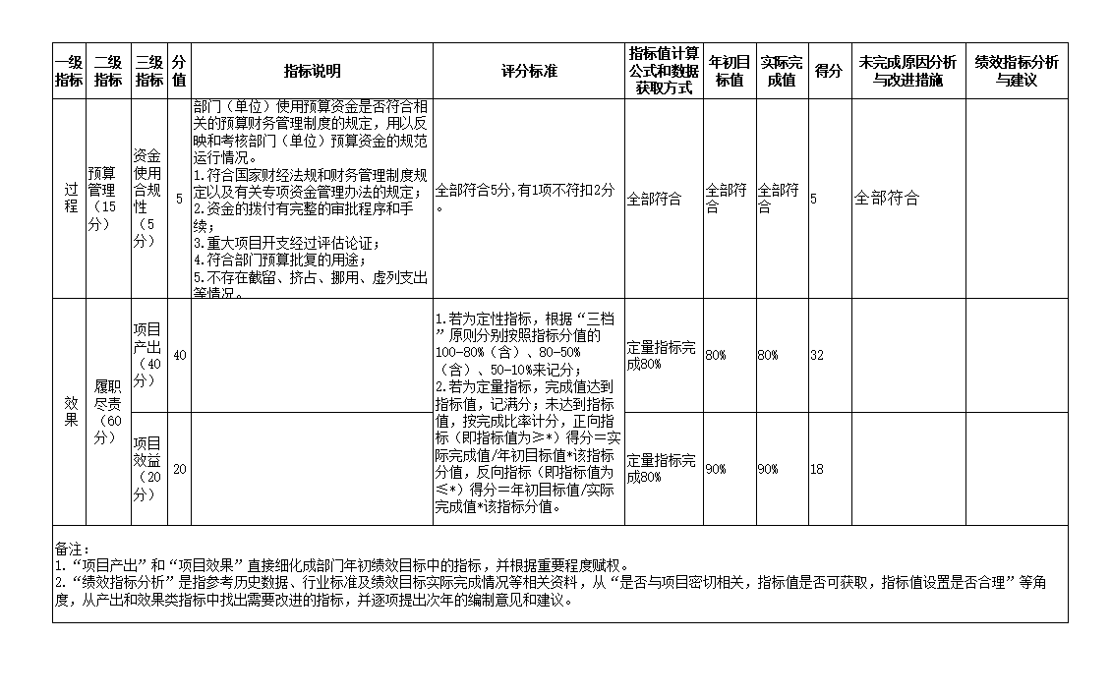

十一、其他重要事项说明
（一）机关运行经费支出情况说明。
本单位2019年无运行经费（二）政府采购支出情况说明。
本单位2019年度无政府采购支出
（三）国有资产占用及购置情况说明。
截至2019年末，本单位共有车辆0辆；单价50万元以上的通用设备0台（套）；单价100万元以上的专用设备0台（套）。2019年当年购置车辆0辆；购置单价50万元以上的通用设备0台（套）；购置单价100万元以上的专用设备0台（套）。

- 专业名词解释

文字说明。专业名词解释可由部门根据业务内容等自行选择。
示例：
1.基本支出：指为保障机构正常运转、完成日常工作任务而发生的各项支出。
2.项目支出：指单位为完成特定的行政工作任务或事业发展目标所发生的各项支出。
3.“三公”经费：指部门使用一般公共预算财政拨款安排的因公出国（境）费、公务用车购置及运行费和公务接待费支出。
4.财政拨款收入：指本级财政当年拨付的资金。
5.调整预算数：填列经调整后的全年预算数，包括年初预算数和预算调增调减数，即：调整预算数＝年初预算数＋预算调增数－预算调减数。

